Văn khấn Lễ Chúc Thực (Văn khấn trong tang lễ)

Văn khấn trong tang lễ: Lễ Chúc Thực là lễ dâng cơm khi còn để linh cữu ở nhà. Lịch ngày TỐT hướng dẫn cách cúng lễ Chúc Thực đúng chuẩn theo văn khấn cổ truyền Việt Nam.
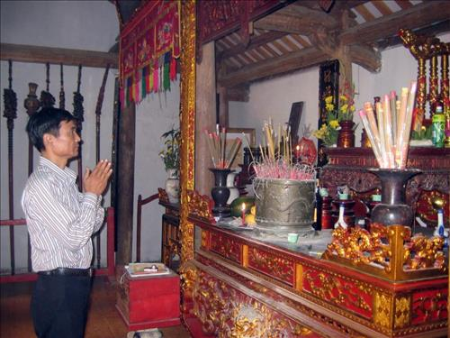
1. Ý nghĩa Lễ Chúc Thực:
Văn khấn lễ Chúc Thực (Lễ dâng cơm khi còn để linh cữu ở nhà)
2. Văn khấn Lễ Chúc Thực

Nam mô A Di Đà Phật!
- Con lạy chín phương Trời, mười phương Chư phật, Chư Phật mười phương.
- Con kính lạy Đức Đương cảnh Thành hoàng chư vị Đại Vương.
- Con kính lạy ngài Đông Trù Tư Mệnh Táo Phủ Thần quân.
- Con kính lạy chư gia tiên Cao Tằng Tổ Khảo, Cao Tằng Tổ Tỷ họ………
Hôm nay là ngày…… Tháng…… Năm………
Con trai trưởng (hoặc cháu đích tôn) là………
Vâng theo lệnh của mẫu thân/phụ thân và các chú bác, cùng với anh rể, chị gái và các em trai gái dâu rể, con cháu nội ngoại kính lạy.
Nay nhân lễ Chúc Thực theo nghi lễ cổ truyền,
Kính dâng lễ mọn biểu lộ lòng thành,
Trước linh vị của: Hiển… chân linh
Xin kính cẩn trình thưa rằng:
Thiết nghĩ! Nhân sinh tại thế,
Họa mấy người sống tám, chín mươi,
Đôi ba mươi năm cũng kể một đời.
Song vận số biết làm sao tránh được
Nhớ hồn thuở trước: trong buổi xuân xanh
Ơn mẹ cha đạo cả sinh thành, đêm ngày dạy dỗ:
Đường ăn, nỗi ở, việc cửa việc nhà.
Lại lo bề nghi thất, nghi gia
Cho sum họp trúc, mai mấy đóa
Cương thường đạo cả, lòng những lo hiếu thảo đền ơn
Nếp kiệm cần hằng giữ sớm hôm.
May nối được gia đường cơ chỉ,
Ba lo bảy nghĩ, vất vả trăm bề
Cho vẹn toàn đường nọ lối kia,
Tuy khó nhọc chưa cam thỏa dạ;
Bỗng đâu gió cả, phút bẻ cành mai,
Hoa lìa cây, rụng cánh tơi bời.
Yến lìa tổ, kêu xuân vò võ.
Tưởng hồn trường thọ, dìu con em, khuyên nhủ nên người.
Ai ngờ trăng lặn sao dời, hồn đã biến về nơi Tây Trúc
Từ nay lấy ai chăm sóc, ngõ cúc, tường đào.
Từ nay quạnh bóng ra vào, cõi Nam, cành Bắc.
Ngày chầy sáu khắc, đêm vắng năm canh:
Tưởng phất phơ thoáng hiện ngoài mành.
Tưởng thấp thoáng bóng hình trên khói
Hiên mai bóng rọi, vào ngẩn ra ngơ.
Hết đợi thôi chờ, nắng hồng giá lạnh
Ai hay số mệnh!
Thuốc trường sinh, cầu Vương mẫu chưa trao.
Bút Chú tử, trách Nam Tào sớm định.
Bùi ngùi cám cảnh, tuôn rơi hàng nước mắt dầm dầm
Nhớ nơi ăn, chốn ở, buồng nằm:
Như cắt ruột, xét lòng con trên trần thế.
Mấy dòng kể lể. Chiêu hồn về than thở nguồn cơn.
Cầu anh linh phù hộ cháu con.
Cầu Thần Phật độ trì, cho vong hồn siêu thoát
Nam mô A Di Đà Phật! (3 lần)

